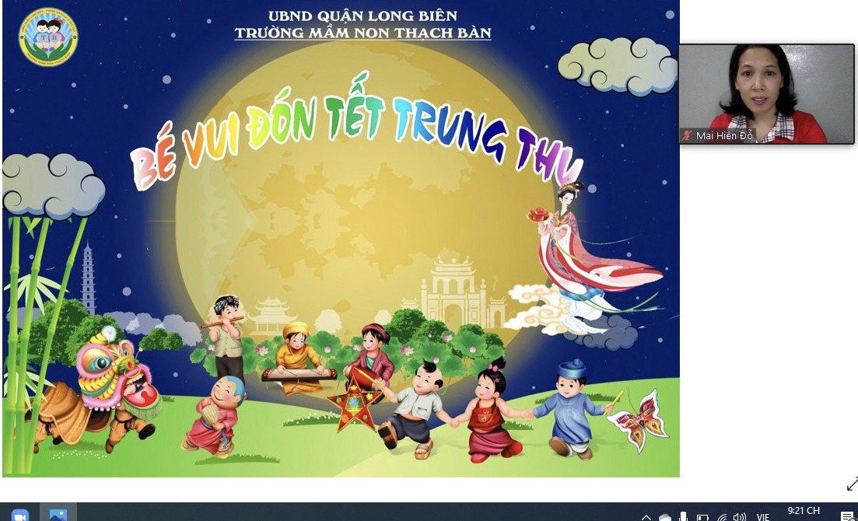
Mùa trăng năm nay sẽ đặc biệt hơn với nhiều em nhỏ khi không được bày cỗ, rước đèn ông sao, giao lưu văn nghệ trực tiếp cùng với cô và các bạn tại trường vì dịch covid-19. Nhưng thay vào đó cô trò lớp C1 trường mầm non Thạch Bàn đã có buổi giao lưu: “Bé vui đón tết trung thu” qua phòng họp trực tuyến, vừa đảm bảo quy định về phòng chống dịch bệnh vừa mang lại niềm vui cho các con khi đón trung thu tại nhà.
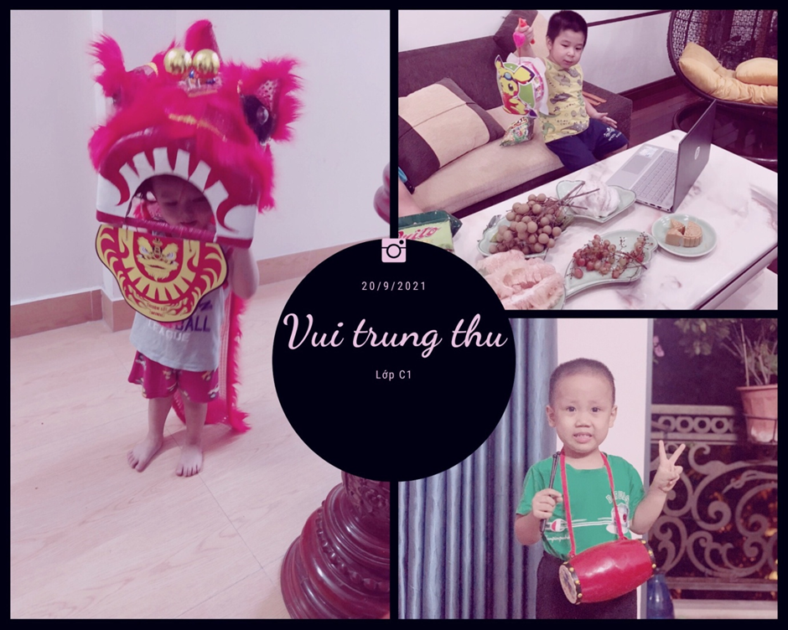
Các con rất hào hứng khi tham gia giao lưu văn nghệ với những món quà mà bố mẹ mua cho, có bạn lại có những món đồ chơi tự làm khi được các cô hướng dẫn. Các con vui múa hát trong những câu hát rước đèn: Tùng rinh rinh...tùng tùng tùng...rinh rinh.Tết trung thu mang theo cái ấm áp của sự sum vầy, tình thân của tết đoàn viên.
Buổi giao lưu trực tuyến của lớp C1 đã khép lại với nhiều niềm vui tiếng cười, với nhiều cung bậc cảm xúc khó quên . 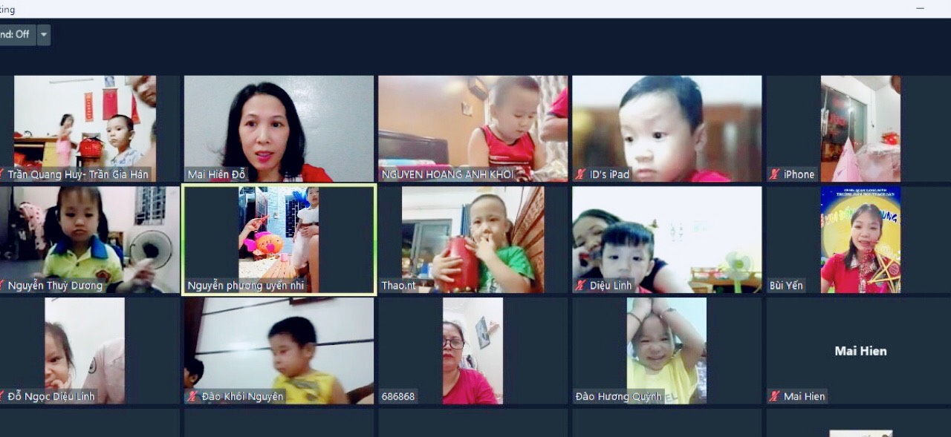
Hi vọng dịch bệnh mau qua để các con có thật nhiều cái tết trung thu vui vẻ, ý nghĩa trong những năm tiếp theo.

